Санкт-Петербург
Московский район
Государственное бюджетное образовательное учреждение
Школа№ 495

Конкурс-фестиваль
«Многонациональный Санкт-Петербург сегодня»
2011-2012 гг.

Секция «Взгляд на социальную рекламу в Санкт-Петербурге»

Тема исследования:

«Актуальные образы социальной рекламы
для современной молодежи».

Выполнили: Пиицкая Ксения, Буслаева Ксения., 11 «а» класс.

Руководитель: учитель истории и обществознания Маньякин И.В.

Санкт-Петербург
2011

Содержание:

- Введение…………………………………………………………………………….3
- Что такое социальная реклама – краткий экскурс………………………………..4
- Обоснование исследования…………………………………………………………6
- Исследование………………………………………………………………………...6
- Выводы и рекомендации…………………………………………………………29
- Список источников………………………………………………………………29
- Приложение………………………………………………………………………30

- Введение

Мы живем в информационном обществе – и этот факт вряд ли кто-то будет оспаривать. Информация окружает нас повсюду – на работе, учебе, домашнем компьютере, через телевизионные и радио – источники, на улицах и в магазинах. Для современного общества информация – главный источник коммуникации, развития, именно она является главным «товаром» нашего времени. Порой мы не уделяем ей должного значения, но она в буквальном смысле руководит нашими действиями, мыслями, желаниями.
Современные подростки большую часть своей жизни проводят в различных информационных потоках – гуляя по городу, посещая кинотеатры и дискотеки, общаясь с друзьями в социальных сетях. Безусловно, влияние оказываемое таким огромным потоком информации может быть как положительным (расширение кругозора, общей эрудированности, включенности человека в реальность) так и крайне отрицательным, и приводить к нравственной деградации, замкнутости, компьютерной и Интернет – зависимости.
«Реклама - величайшее искусство ХХ века» - утверждал Маршалл Маклюэн, канадский философ, филолог, литературный критик. Именно реклама выбивается из общего потока информации – она специально направлена на то, чтобы обращать на себя внимание. Огромную роль для современного общества играет социальная реклама- грамотно сделанная, выполненная с использованием современных технологий и качественно продуманная она способна формировать ценностные ориентиры в современном обществе, причем в различных информационных пространствах (теле, радио, интернет, и т.д.).
В своей работе авторы попытались изучить, оказывает ли современная социальная реклама влияние на формирование взглядов молодежи, ее ценностных убеждений (в частности, формирование основ толерантности), проведя социологическое исследование на базе старшей школы.

2. Что такое социальная реклама – краткий исторический экскурс.

Социальная реклама – термин взятый из английского языка и используемый только в СНГ. Во всем мире социальную рекламу называют некоммерческой рекламой.
Некоммерческая реклама (социальная реклама) – это реклама, спонсируемая некоммерческими институтами или организациями для тех или иных целей. В Соединенных Штатах Америки социальная реклама звучит как public service advertising. Цель социальной рекламы на сегодняшний день является создание новых социальных ценностей. Из всего вышесказанного видно, что социальная реклама изо всех сил пытается изменить поведенческую модель общества.
Чаще всего заказчиками такой рекламы выступают государственные органы или некоммерческие организации, распространители рекламы в ряде случаев изготавливают и размещают её на безвозмездной основе, либо по сниженным ценам.
Наиболее известными примерами такой рекламы являются кампании по борьбе с наркотиками, соблюдению правил дорожного движения, пропаганда здорового образа жизни, охрана окружающей среды и другие.
Координация социальной рекламы в разных странах организована по-разному. В некоторых странах эти функции сосредоточены в руках правительства, в других — этим занимаются общественные организации, в третьих — практически не координируется.
История социальной рекламы начинается в 1906 году, когда общественная организация «Американская гражданская ассоциация» создала первую рекламу такого рода, призывающую защитить Ниагарский водопад от вреда, наносимого энергетическими компаниями.
Во время Первой мировой войны, в 1917 году в США появился рекрутинговый плакат Джеймса Монтгомери Флегга «Ты нужен американской армии», на котором «дядя Сэм» призывал новобранцев идти в армию. Идея плаката, его композиция станет настолько популярной что будет использована в в 20-е и 40-е годы в СССР (плакаты Дмитрия Мора «Ты записался добровольцем?» и Ираклия Тоидзе «Родина-мать зовет!»).
Всплеск популярности социальной рекламы приходится на 50-е годы XX в. – когда в Европе и Америке начинается складывается постиндустриальное общество и окончательно оформляется рыночная модель экономики.
Различные исследования подтверждают, что влияние социальной рекламы на формирование общественного мнения очень высоко.

Социальная реклама в России:
Социальная реклама в постсоветской России появляется в середине 90-х годов, но ее государственное признание и законодательное регулирование приходится на начало 2000-ных.
В статье 3 Федерального Закона «О рекламе» от 13.03.2006 N 38-ФЗ сказано, что социальная реклама — это:
«информация…, направленная на достижение благотворительных и иных общественно полезных целей, а также обеспечение интересов государства».
В 2011 году были приняты два закона, которые улучшают законодательные правила создания и размещения социальной рекламы и приводят их в соответствие со сложившейся в этой сфере правоприменительной практикой. В частности, организации, которые безвозмездно производят или распространяют социальную рекламу, больше не должны уплачивать с нее НДС.
В 1993 году был образован негосударственный Рекламный совет, в состав которого вошли как производители, так и распространители рекламы. Одной из основных целей совета являлось создание единых рекламных продуктов по социальной проблематике. Члены совета разрабатывали, в частности, макеты социальных кампаний для печатных СМИ, видео - и аудиоролики.
В 2011 году в Москве при АКАР (Ассоциации Коммуникационных Агентств России) была создана Комиссия по социальной рекламе.
Темы, наиболее затрагиваемые в социальной рекламе в современной России:

- насилие в семье;
- алкоголизм и курение;
- аборты;
- профилактика чрезвычайных ситуаций;
- гражданские права и обязанности (налоги);
- профилактика личной безопасности граждан.

Как мы видим, темы чрезвычайно важные и требующие вмешательства государства, однако в них нет столь явного политического подтекста, какой ощущался в советское время. Темы социальной рекламы в данное время более разнообразны и лежат в сфере деятельности не только государства и государственных органов, но и в сфере межличностных отношений граждан. Многие методы ведения рекламных компаний позаимствованы на Западе. Современная социальная реклама использует более широкий спектр носителей, она более разнообразна, как технически, так и творчески. Отчасти это связано с прогрессом в технических возможностях, отчасти с тем, что ее созданием занимается не только государство, а более широкий спектр субъектов (бизнесмены, политики, «третий сектор»).
Отношение к социальной рекламе в настоящее время достаточно двойственное. Часто социальными лозунгами пользуются как инструментом для достижения политических, имиджевых или экономических целей. Это не всегда плохо, однако, если фирма, политик, общественная организация, использующая для продвижения социальную рекламу, дискредитирует себя в глазах общественности, люди перестанут доверять социальной рекламе вовсе.
Не стоит забывать также, что социальная реклама не может решить проблемы самостоятельно и в дополнение к ней необходимо использовать и другие инструменты.
Главной задачей социальной рекламы является задача привлечения внимания к актуальным проблемам общества, его ценностным установкам и изменение модели поведения граждан в соответствии с этими установками.

3. Обоснование исследования

Проблема интолерантности для современного российского общества является одной из самых острых. К сожалению, довольно значительная часть общества (и в том числе представители молодежи) склонна списывать экономическую нестабильность, различные кризисные явления, преступность на факт значительного увеличения доли приезжих в Россию. Считая себя абсолютно правыми, они готовы оскорблять, притеснять и даже убивать. Среди молодежи возрастает популярность крайне правых, фашистских течений, лидеры которых используя примитивные лозунги и не сформированность молодежного сознания рвутся к власти.
Само понятие толерантности – как уважения свободы другого, его образа мысли, поведения, политических, религиозных или иных взглядов понимается далеко не всеми. Одним словом, скорейшее воспитание основ толерантности в российском обществе – по-настоящему важнейшая государственная задача. Без ее решения у нашей страны нет будущего в современном глобальном мире. И решать ее должны все – семья, школа, СМИ и конечно же, социальная реклама, используя весь свой богатый арсенал возможностей.

4. Исследование. Актуальные образы соц.рекламы
для современной молодежи.

В процессе осуществления нашего исследования мы поставили перед собой следующие задачи:
1. Определить отношение опрошенных к социальной рекламе в целом (тест 1); выявить какие виды социальной рекламы имеют наибольшую эффективность.
2. На конкретных примерах выяснить, какие образы социальной рекламы, посвященных толерантности, являются наиболее актуальными, востребованными и понимаемыми у опрошенных (тест 2).
В качестве референтной группы выступали учащиеся 9-х – 11-х классов (юноши и девушки в возрасте от 15 до 18 лет). Общее количество опрошенных 55 человек.
Тесты составлены авторами исследования.

Тест 1.
Отношение к социальной рекламе учащихся 9-х-11 кл.

1.Знаете ли вы, что такое социальная реклама.
а) Да.
б) Нет.
2.Часто ли вы встречаете социальную рекламу.
а) Да.
б) Нет.
в) Довольно часто.
г) Редко.
3.Что в первую очередь привлекает вас в социальной рекламе.
а) Внешняя красота образа.
б) Слоган.
в) Смысл.
г) Направленность.
4. Какие виды наиболее действенны на ваш взгляд.
а) Уличная.
б) Телевизионная.
в) Радио.
5.От кого социальная реклама вам наиболее приятна.
а) Спортсмен.
б) Актер.
в) Мультипликационные герои.
г) Типичные образы (семья, дети)

Результаты теста:
Вопросы и варианты ответов. | Общее количество опрошенных
Вопросы и варианты ответов. | 9-е классы. |  | 10 класс. |  | 11 класс.
Вопросы и варианты ответов. | Ю(16) | Д(16) | Ю(6) | Д (6) | Ю(6) | Д(5)
1.Знаете ли вы, что такое социальная реклама?
а) Да. | 15 | 14 | 6 | 6 | 6 | 5
б) Нет. | 1 | 2 | 0 | 0 | 0 | 0
2.Часто ли вы встречаете социальную рекламу?
а) Да. | 10 | 7 | 3 | 2 | 1 | 1
б) Нет. | 3 | 5 | 0 | 0 | 2 | 1
в) Довольно часто. | 3 | 3 | 3 | 1 | 2 | 2
г) Редко. | 0 | 2 | 0 | 3 | 1 | 1
3.Что в первую очередь привлекает вас в социальной рекламе?
а) Внешняя красота образа. | 1 | 1 | 1 | 1 | 0 | 0
б) Слоган. | 2 | 1 | 0 | 1 | 1 | 1
в) Смысл. | 8 | 7 | 5 | 4 | 3 | 3
г) Направленность. | 2 | 1 | 0 | 0 | 1 | 0
4.Какие виды наиболее действенны на ваш взгляд?
а) Уличная. | 4 | 3 | 3 | 0 | 1 | 1
б) Телевизионная. | 13 | 12 | 3 | 6 | 2 | 3
в) Радио. | 0 | 0 | 0 | 0 | 1 | 0
5.От кого социальная реклама вам наиболее приятна?
а) Спортсмен. | 5 | 3 | 4 | 1 | 2 | 2
б) Актер. | 2 | 4 | 1 | 1 | 1 | 1
в)Анимационные герои. | 4 | 4 | 1 | 0 | 0 | 1
г) Типичные образы  ( семья, дети) | 5 | 7 | 0 | 2 | 1 | 1
Всего было опрошено 55 человек.

Анализ результатов

  - 94% опрошенных знают, что такое социальная реклама – т.е. способны выделить ее из прочего потока информации.
  - 43% утверждают, что часто встречают социальную рекламу, 25% довольно часто и 32% редко или вообще не встречают. К сожалению, эти данные говорят о том, что большая часть референтов либо не встречает социальную рекламу вообще, либо видит ее очень редко. Если учесть, что опрошенные – среднестатистические представители современной молодежи (15-18 лет) – молодые люди и девушки, ведущие активный образ жизни (гуляют по городу, пользуются Интернетом и т.д.), это говорит о том, что соц.реклама в России представлена мало, недостаточно тиражируема.
  - 54 % опрошенных в социальной рекламе привлекает в первую очередь ее смысл (содержание), в основном это юноши. 10% обращает внимание на слогам, не задумываясь о смысловом содержании; по 7% обращает внимание на внешнюю привлекательность и направленность (о чем). 20% социальная реклама не привлекает вообще. Данные позволяют сделать предположение, что современная молодежь вполне способна воспринимать смысл рекламы, а именно он способен формировать ценностную ориентацию (хорошо-плохо). Качественная сделанная соц.реклама, с грамотным слоганом и внешне привлекательная способна обращать на себя внимание и затрагивать внутренний мир.
  - 70% считают телевизионную соц.рекламу наиболее действенной – вполне логично, т.к. именно она способна использовать все современные динамичные медийные возможности (графику, цвет, звук, и т.д.)., а для современного общество это очень важно. Чуть больше 20% отмечают эффективность уличных билбордов и плакатов – часто гуляя по городу ее можно заметить (опрошенные отмечали, что ее наибольшая концентрация находится в центре города, что на наш взгляд не совсем правильно – «спальные» районы должны быть насыщены больше).
  - Любопытные данные показал вопрос, «адресованная от кого социальная реклама вам наиболее приятна» : 30% отметили вариант «представители спорта» (в основном юноши, - что так же вполне естественно, в связи с популярностью ФК «Зенит» в кругу молодежи ); 13% - актеры (отметили в основном девушки), 10 % мультипликационные герои; 19% - типичные образы людей. Таким образом, социальная реклама, адресованная реальными персонажами (людьми) в виде призывов или лозунгов обладает высокой эффективностью. Данные о которых стоит задуматься - 30% опрошенных вообще не выбрали ни одного варианта (либо им не интересна социальная реклама, либо отношение к ней крайне негативно – что, безусловно, является опасной тенденцией).

Тест 2.

Опрошенным предлагалось оценить следующие примеры по различным вопросам:

- Оцените от 0 до 3 представленные плакаты по внешней привлекательности.

- Оцените от 0 до 3 раскрыт ли смысл (понятно ли Вам о чем).

- Что бы вы изменили и почему?

- Какая из представленных реклам на Ваш взгляд лучше отражает проблему толерантности?

- Какая из представленных реклам произвела на Вас наибольшее впечатление и почему?

В качестве примеров использовались уличная социальная реклама по толерантности разных лет.

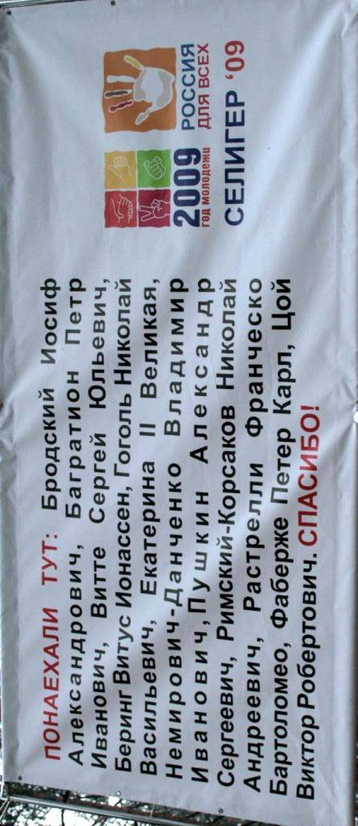 1

 2
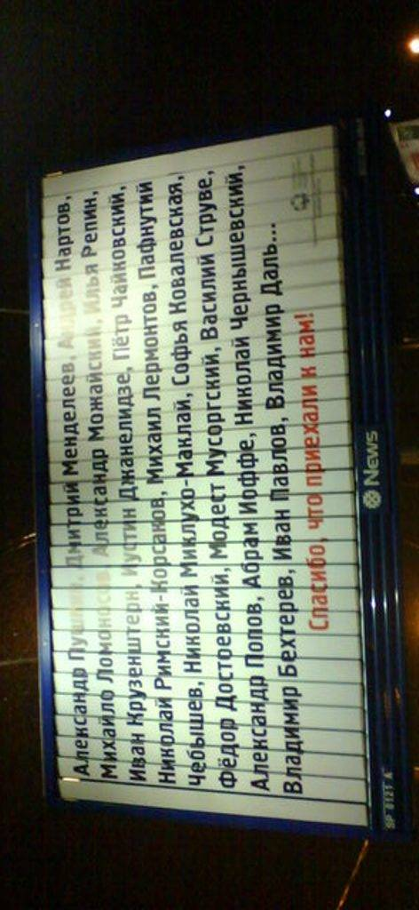 3
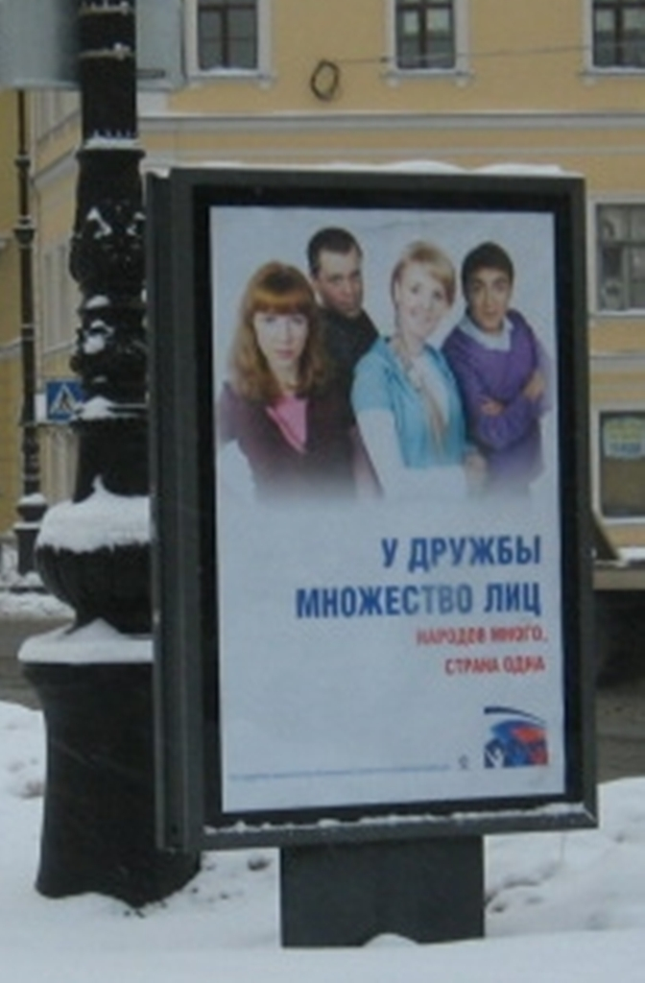 4

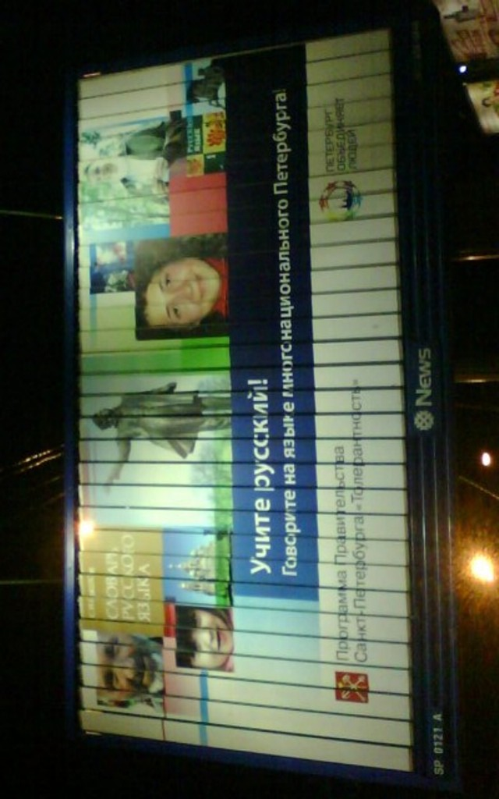 5

 6

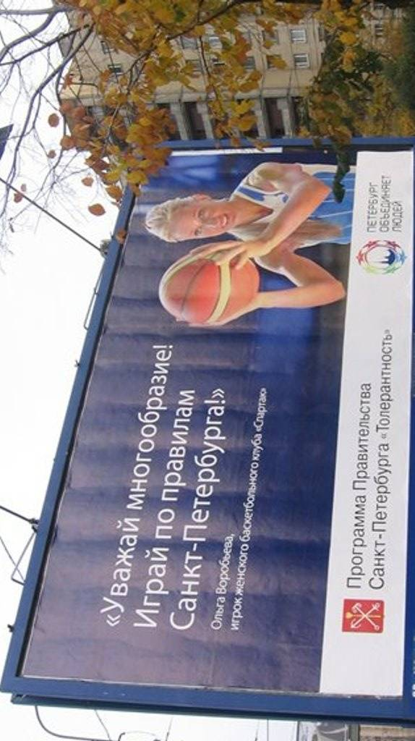 7
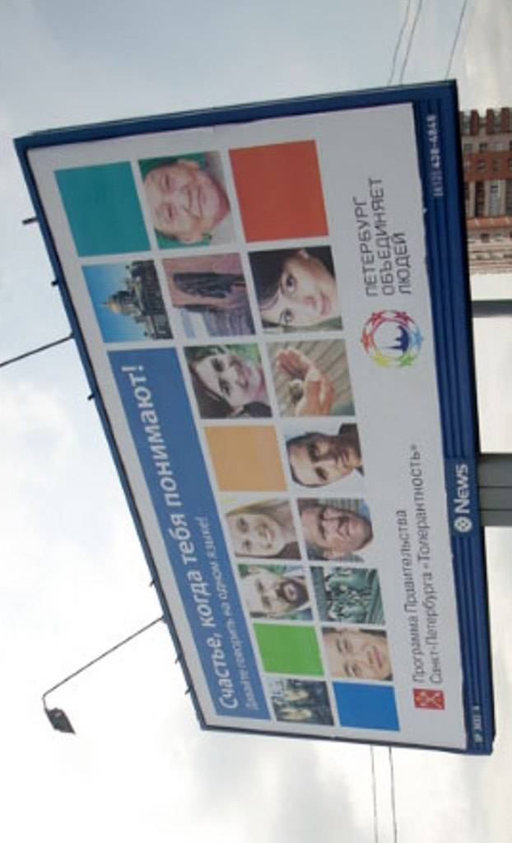 8

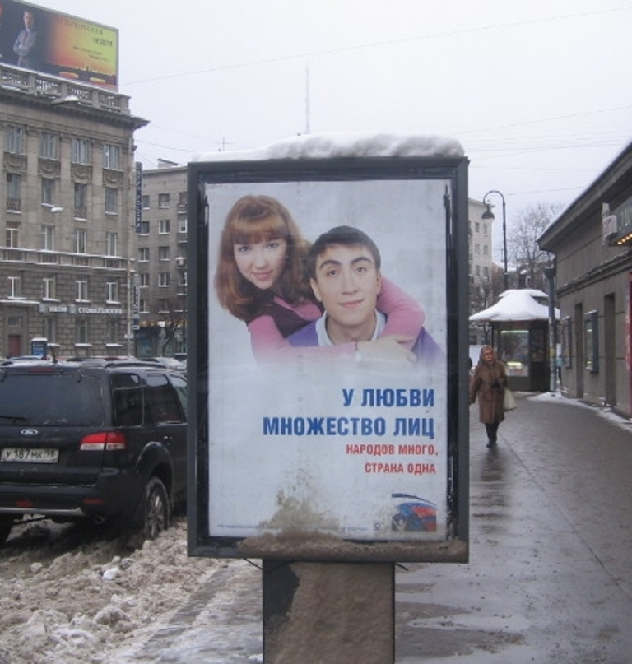

9

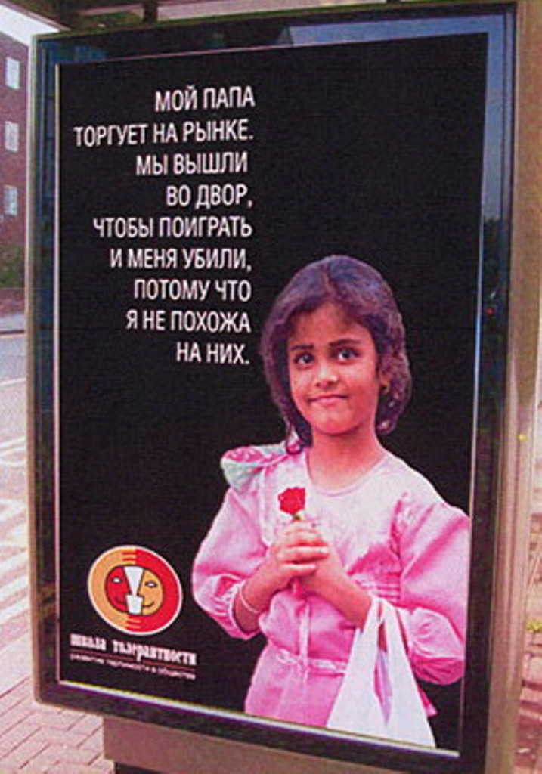 10

Анализ результатов

1. Наиболее привлекательная реклама (от 0 до 3-х баллов) для опрошенных 9-х классов (15-16 лет):

№8 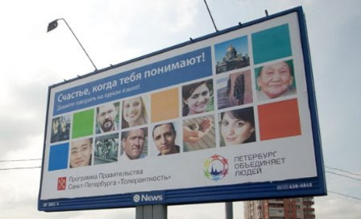 - 69 баллов. (1 место)

№6  - 66 баллов. (2 место)

№7 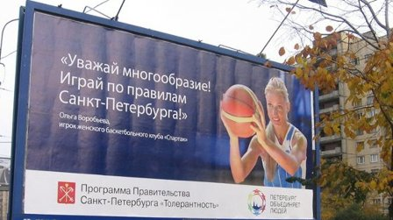 - 59 баллов. (3 место)

Наименьшее количество баллов получила реклама №3:
 - 27 баллов.

Можно сделать вывод, что яркие, красочные образы лучше воспринимаются, обращают на себя внимание.

1. Наиболее привлекательная реклама (от 0 до 3-х баллов) для опрошенных 10-х - 11-х классов (16-18 лет):

№7 - 47 баллов. (1 место).

№6 - 38 баллов (2 место).
№10 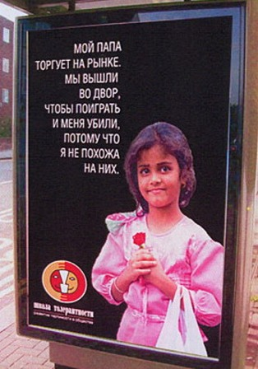, №5 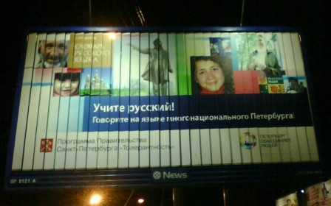 - 36 баллов. (3 место).

Наименьшее количество баллов получила реклама №1:
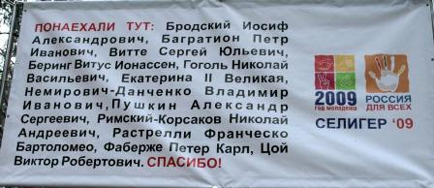 - 22 балла.
Прослеживается та же самая тенденция большей привлекательности красочных образов. Отличие – больший интерес к спортивной тематике.

- Смысловое содержание плакатов:

9-е классы:

№10 - 76 баллов. (1 место).
№3 - 70 баллов. (2 место).
№5 - 63 балла. (3 место).

Несмотря на плотность шкалы ответов, наименьшее количество баллов набрал плакат №9
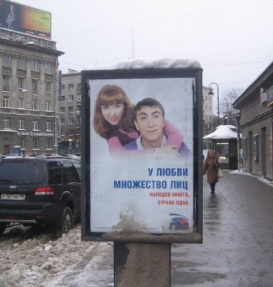 - 52 балла.

Опрос показал, что большинство референтов понимают смысл соц.рекламы – плотность ответов была очень высока. Но допустимо предположить, что наиболее понятны (а значит действенны) прямые, не приукрашенные образы.

- Смысловое содержание плакатов:

10-11 классы:

№7 - 43 балла. (1 место).
№10 - 42 балла. (2 место).
№6 - 40 баллов (1 место).

Несмотря на плотность шкалы ответов, наименьшее количество баллов набрал плакат №1
- 23 балла.
Опрос показал, что большинство референтов понимают смысл соц.рекламы – плотность ответов была очень высока. В лидирующей тройке плотность очень высока, лидерство №1 связано с большим количеством юношей-спортсменов. Так же можно заключить, что прямое обращение, конкретный образ более ясен.
- Что бы вы изменили и почему?
Наибольшей критике подверглись плакаты
№3
№1

Опрошенные предлагали уменьшим количество фамилий, изменить слоган, сделать плакат более ярким («броским»). Здесь можно проследить тенденцию – молодежь утруждается большим количеством текста, ей более понятны короткие слоганы-обращения.
Из других ответов любопытны:
№2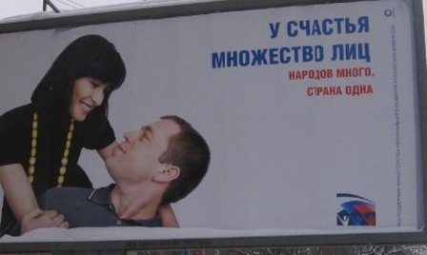 - «внести больше конкретики».
№6 - «изменить образ на людей в национальных костюмах».
№4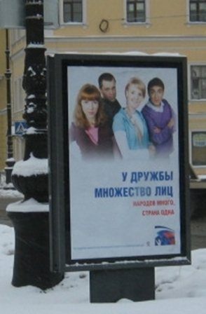
№5
№8 - у всех трех респондентов не устраивает слоган.

Ничего не хотели бы менять опрошенные в двух плакатах:

№10 и №7

В них устраивают и выбранные образы, и слоган и внешнее оформление.

- Какая из представленных реклам на Ваш взгляд лучше отражает проблему толерантности?

9-е классы:

№10 - 14 голосов.

10-й класс:

№10 - 7 голосов.

11-й класс:

№7 и №4 - по 6 голосов.

Лидером опроса стала реклама под номером 10. Наиболее прямое, в какой-то степени даже жестокое отражение проблемы наиболее действенно.
Обращаясь на прямую к эмоциональной сфере - она вызывает активную ответную реакцию.

№3
№1
№9 - наименее понятны участникам опроса.

- Какая из представленных реклам произвела на Вас наибольшее впечатление и почему?

№10

Абсолютным лидером стал плакат№10. Участники опроса отмечали: «именно она ярче отражает и передает смысл того, что хотели сказать, заставляет задуматься», «реклама очень сильная», «в ней заложен смысл, испытала жалость к этой девочке, мне ее очень жаль», «она не виновата, что родилась не той национальности…» и т.д.
Встречались и негативные оценки – «это недопустимо», «цинично», «слишком жестоко для того чтобы быть уличной рекламой».

5. Выводы и рекомендации:

Конечно, наше исследование не претендует на абсолютную истину, но по его результатам можно сформулировать следующие выводы и рекомендации, на наш взгляд очень важные:
- Старшие школьники в целом осведомлены о том, что такое социальная реклама.
- Лучше воспринимаются, обращают на себя внимание яркие, красочные образы, но при этом реальные (изображающие людей).
- Текстовые образы, образы связанные с напряжением интеллектуальной деятельности воспринимаются хуже – не потому что молодежь не может, а скорее не хочет думать.
- Наиболее эффективны, на наш взгляд, яркие эмоциональные образы, может быть даже жестокие. Чем эмоциональнее и ярче образ, чем проще и эмоциональнее слоган – тем эффективнее. Они заставляют прочувствовать проблему «без прикрас», воспринять ее суть, заставляют молодежь думать и переживать. В этом возрасте именно эмоциональное впечатление формирует взгляд на мир.
- Участие в социальной рекламе звезд спорта, кино и телевидения необходимо – они кумиры современной молодежи, их мнение важно.
- Можно заключить, что социальная реклама современной молодежи не просто нужна – она необходима, но конечно же не вся – для ее создания должны привлекаться возрастные психологи, дизайнеры, люди креативные и современные. Кроме того, необходимо расширять сферу использования соц.рекламы – развивать Интернет-рекламу.

6. Список источников:

1. В. В. Ученова, Н. В. Старых
Социальная реклама

2. Гюзеллы Николайшвили "Социальная реклама. Теория и практика".

3. http://www.marketing.spb.ru/lib-comm/advert/social_adv.htm

7. Приложение
Результаты тестирования.

- Согласно последним исследованиям, подростки проводят в сети Internet в среднем около 5 часов в день.(сведения портала junior.by).

